- 选择题（共30分，15题，每小题 2分）
1.在材料力学中,杆件的刚度是指（ ）
A. 杆件的软硬程度； B. 杆件的承载能力；
C. 杆件对弯曲变形的抵抗能力； D. 杆件对弹性变形的抵抗能力。
2. 在材料力学中，均匀性假设认为，材料（ ）
A. 各点具有相同的位移； B. 各点具有相同的应力；
C. 各点具有相同的应变； D. 各点具有相同的力学性质。

3. 铆钉受力如图，其挤压应力的计算有下列四种，正确的是：（ ）
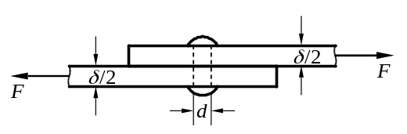
A. 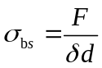 ； B. 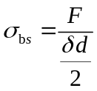 ；
C. 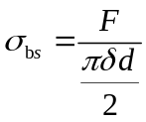 ；D. 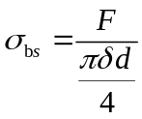 。

4. 切应力互等定理适用情况有下列四种答案，正确的是：（ ）
A. 纯剪切应力状态；
B. 平面应力状态，而不论有无正应力作用；
C. 弹性范围（即切应力不超过剪切比例极限）；
D. 空间任意应力状态。

5. 圆轴上装有四个齿轮，a为主动轮，传递的扭转外力偶矩M_{ea}=60 kNm。 b、c、d为从动轮，传递的扭转外力偶矩分别为M_{eb}=30 kNm、 M_{ec=}15 kNm、M_{ed=}15 kNm。四个齿轮自左向右合理的排列是 （ ）
A. a、b、c、d ； B. b、a、c、d ；
C. c、b、a、d ； D. b、c、a、d。
6. 受扭圆轴，若横截面上的扭矩不变，而直径减小一半时，则该轴横截面上的最大切应力与原来的最大切应力之比有下面四种答案，正确的答案为 （ ）
A. 2倍； B. 4倍； C. 6倍； D. 8倍。
7. 在平面图形的几何性质中， 的值可正、可负、也可为零。
A. 静矩和惯性矩； B. 极惯性矩和惯性矩；
C. 惯性矩和惯性积； D. 静矩和惯性积。
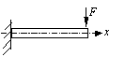
8. T形截面铸铁材料悬臂梁受力如图，横截面合理布置的方案应为（ ）

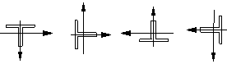

A B C D
9. 在矩形截面悬臂梁拟用图示两种方法搁置，则两种情况下的最大正应力之比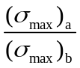以及最大挠度之比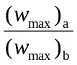分别为 （ ）
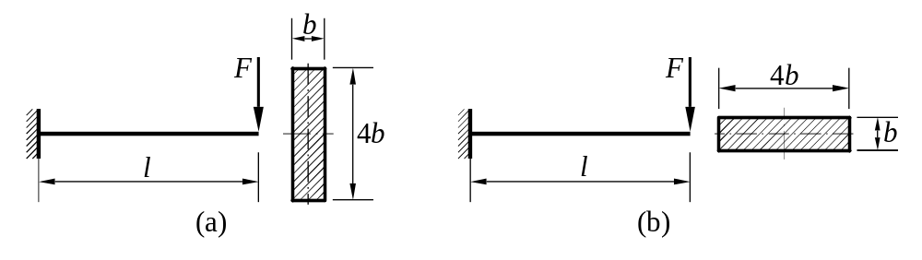
A. 、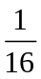； B. 、； C. 、； D. 、。
10. 已知简支梁长度为l，弯曲刚度EI为常数，挠曲线方程为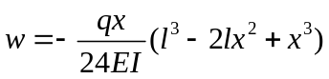，则梁的弯矩图正确的是：( )
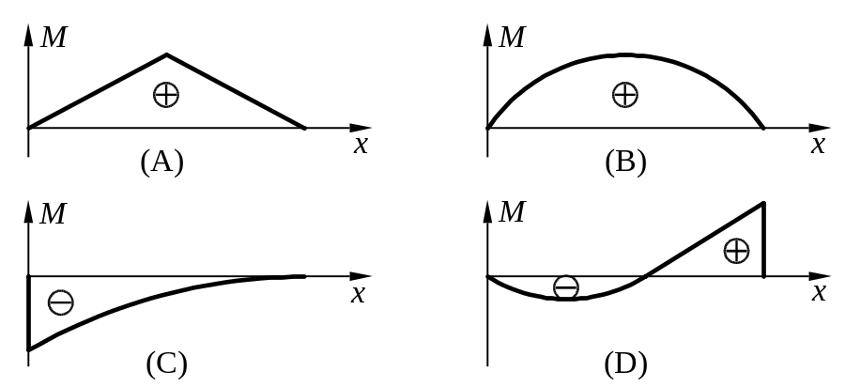

11. 若构件内危险点处于二向等拉平面应力状态，则除 强度理论以外，利用其他三个强度理论得到的相当应力是相等的。
A. 第一； B. 第二； C. 第三； D. 第四。
12. 所谓一点的应力状态，其含义为（ ）
A. 受力构件横截面上各点的应力情况；
B. 受力构件各点横截面上的应力情况；
C. 受力构件某一点在不同方向截面上的应力情况；
D. 构件未受力之前，各点之间的相互作用情况。
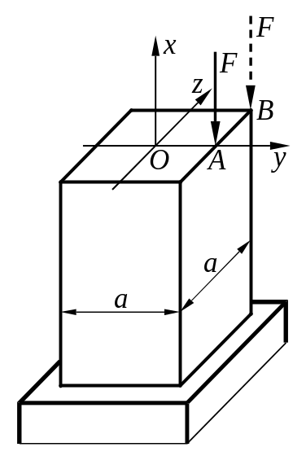
13. 正方形等截面立柱，受纵向压力F作用。当力F作用点由A移至B时，柱内最大压应力的比值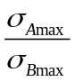为（ ）
A. 1:2 ；
B. 2:5 ；
C. 4:7 ；
D. 5:2 。

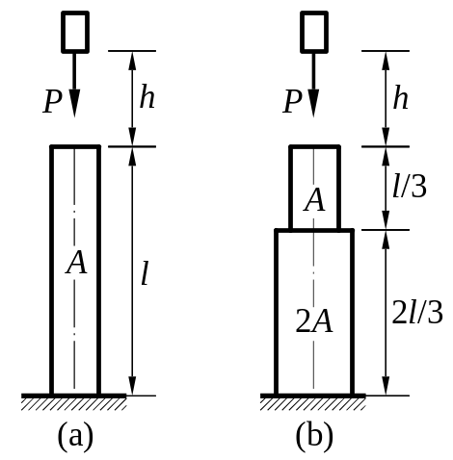
14. 图(a)、(b)中所示为两根材料相同的杆件，当重量为P的物体自由落下冲击在杆顶端时，两杆的动荷因数K_{d}及最大动应力σ _{d}间的关系为（ ）
A. (K_{d})_{a}= (K_{d})_{b}， (σ _{d})_{a}= (σ _{d})_{b} ；
B. (K_{d})_{a}＞(K_{d})_{b}， (σ _{d})_{a}＜(σ _{d} )_{b} ；
C. (K_{d})_{a}＜(K_{d})_{b}， (σ _{d})_{a}＞(σ _{d} )_{b} ；
D. (K_{d})_{a}＜(K_{d})_{b}， (σ _{d})_{a}＜(σ _{d} )_{b} 。

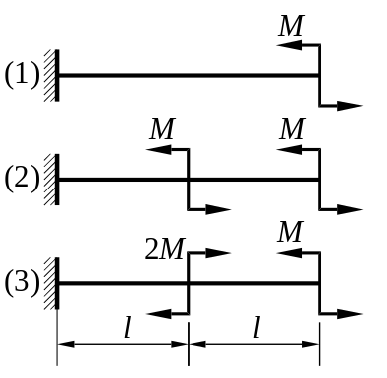
15. 悬臂梁受到不同载荷的作用，三种情况下梁的应变能分别用V_{ε1}、V_{ε2}、V_{ε3}表示，下列结论中哪个是正确的？（ ）
A. V_{ε1}< V_{ε2} <V_{ε3} ；
B. V_{ε1}< V_{ε2} =V_{ε3} ；
C. V_{ε1}< V_{ε3}< V_{ε2} ；
D. V_{ε1}=V_{ε3}< V_{ε2} 。

- （20分，两小题，每题10分）弯曲内力图绘制和弯曲应力计算：
（1）（10分）如图2-1所示，绘出梁的剪力图和弯矩图（无须求解过程）。
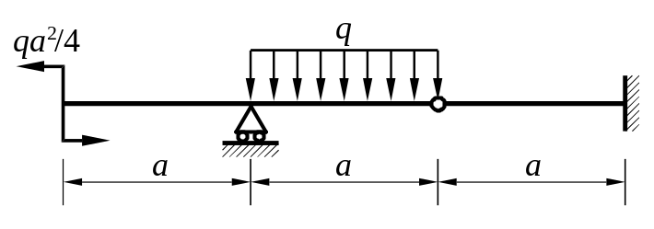

图2-1

（2） （10分）如图2-2所示薄钢片长度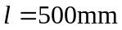，厚度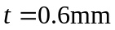，在未知大小的M_{e}作用下两端横截面的相对转角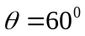，已知材料的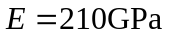。试求钢片内的最大弯曲正应力。

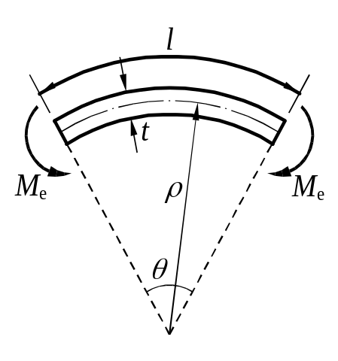
图2-2
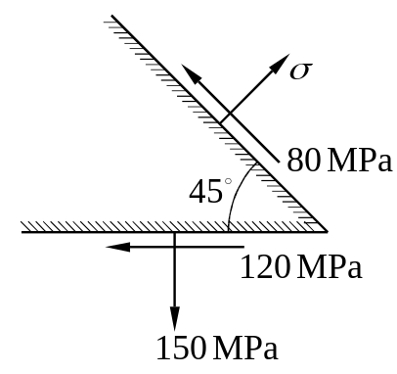
- （15分）一点处两个互成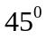平面上的应力如图3所示，其中未知。
求：（1）该点主应力；
（2）该点最大切应力；
（3）画出主单元体。

图3
- （10分）如图4所示圆盘铣刀的切削力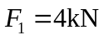，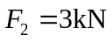，圆盘直径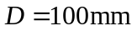，轴的许用应力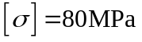。试用第三强度理论设计轴的直径。
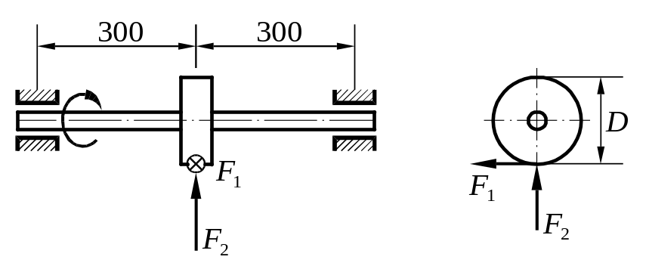
图4

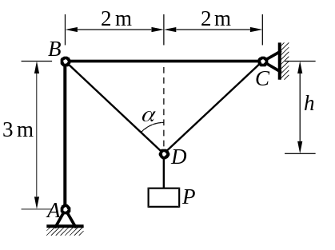
- （10分）如图5所示结构，AB和BC是两端铰支的细长杆，弯曲刚度均为EI。钢丝绳BDC两端分别连结在B、C两铰点处，在点D悬挂一重量为P的重块。试求：
（1）当h = 3m时，能悬挂的P最大值
是多少？
（2）h为何值时悬挂的重量最大？

图5
- （15分）如图6所示，已知梁的长度为l，弹性模量为E，惯性矩为I和抗弯截面系数为W。试求如下问题：
  - 试用能量法求解：当梁的中点C处受到水平向左的集中力Q作用时的B端支座的支反力和C点的静变形。。
  - 假设一重为Q的重物，用细线悬挂于B端，从水平位置自由释放冲击梁的中点C。试求梁的最大动应力。
A
B
C
Q
l
A
B
C
Q
l/2

图6

